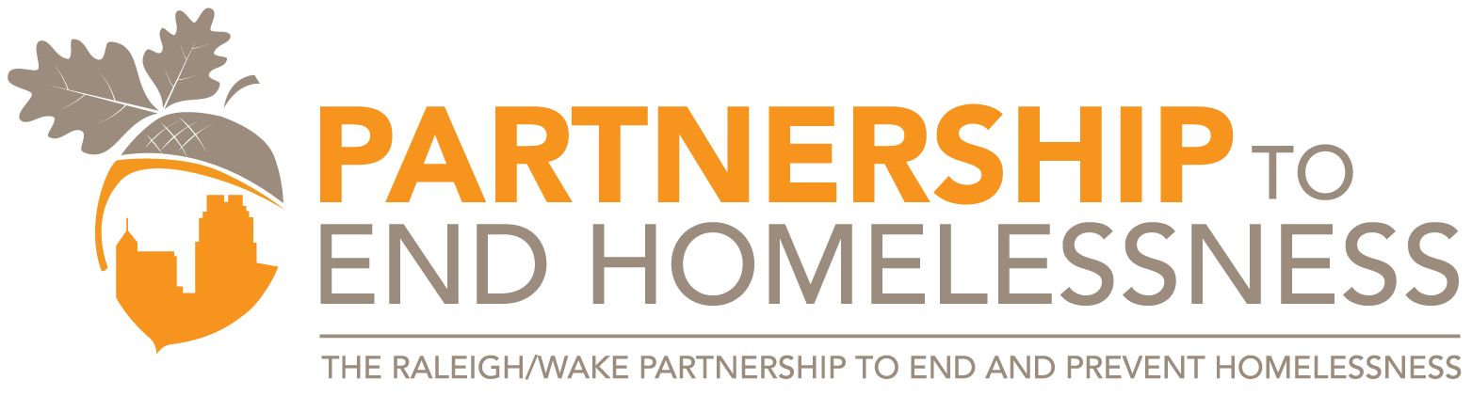

**BANDERA BLANCA**

Información importante para el invierno de 2019-2020

*Qué significa cuando los proveedores de servicio ondean una bandera blanca*:

* **Se ondea una bandera blanca cuando la temperatura será de 32 grados o menos, o de 38 grados con posibilidad de precipitación.**
* Cuando esto ocurra, deberá buscar refugio para protegerse usted y a los miembros de su familia del mal clima.
* Usted podrá encontrar refugio en los siguientes lugares, incluso cuando suelen estar llenos.

\*\*\*\*\*\*\*\*\*\*\*\*\*\*\*\*\*\*\*\*\*\*\*\*\*\*\*\*\*\*\*\*\*\*\*\*\*\*\*\*\*\*\*\*\*\*\*\*\*\*\*\*\*\*\*\*\*\*\*\*\*\*\*\*\*\*\*\*\*\*\*\*\*\*\*\*\*\*\*\*\*\*\*\*\*\*\*\*\*\*\*\*\*\*\*\*\*\***Hombres solos**

**South Wilmington Street Center -** 1420 S. Wilmington Street (919) 857-9428

**Healing Transitions for Men** (919) 838-9800 (antes The Healing Place). Ingreso: 8:00 pm. Si hay camas disponibles, acuda al área verde de la esquina de S. Wilmington St con City Farm Road antes de las 4:00 pm

**Raleigh Rescue Mission** - 314 E. Hargett Street, (919) 828-9014 extensión 147. Por orden de llegada. Ingreso: después de las 3:00 pm

**Hombres con niños varones**

**Raleigh Rescue Mission** - 314 E. Hargett Street, (919) 828-9014 extensión 147. Por orden de llegada. Ingreso: después de las 3:00 pm

**Mujeres con niños**

**The Salvation Army -** 1863 Capital Boulevard, teléfono diurno (919) 834-6733 - Otro horario (919) 390-6494

**Raleigh Rescue Mission -** 314 E. Hargett Street, (919) 828-9014 extensioness 119 (mujeres) o 147 (hombres). Por orden de llegada. Ingreso: después de las 3:00 pm

\*\*\*\*\*\*\*\*\*\*\*\*\*\*\*\*\*\*\*\*\*\*\*\*\*\*\*\*\*\*\*\*\*\*\*\*\*\*\*\*\*\*\*\*\*\*\*\*\*\*\*\*\*\*\*\*\*\*\*\*\*\*\*\*\*\*\*\*\*\*\*\*\*\*\*\*\*\*\*\*\*\*\*\*\*\*\*\*\*\*\*\*\*\*\*\*\*\***Mujeres solas (sin niños)**

**Healing Transitions for Women** (antes The Healing Place) - (919) 865-2558. Acuda a la Raleigh Rescue Mission antes de las 6:15 pm para ser transportada al centro para mujeres.

**Raleigh Rescue Mission** - 314 E. Hargett Street, (919) 828-9014 extensiones 119 o 134. Por orden de llegada. Ingreso: después de las 3:00 pm